
Secretaria Regional da Educação e Recursos Humanos
Direção Regional de Educação
Direção de Serviços de Investigação, Formação e Inovação Educacional


Divisão de Gestão de Projetos

Projeto de Educação para a Segurança
Plano Regional de Educação Rodoviária (PRER) – Ano Letivo de 2012/13

VI Taça Escolar de Educação Rodoviária – TESTE DE AVALIAÇÃO (Escrito)

2º Ciclo do Ensino Básico – FINAL REGIONAL
JUSTIFICAÇÃO DAS RESPOSTAS
1 – Observa atentamente os seguintes sinais de trânsito:
Assinala com um ×) a opção correta.
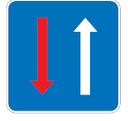
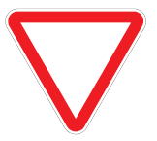


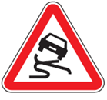

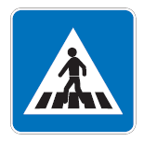
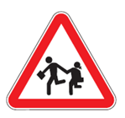
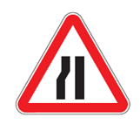
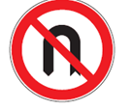
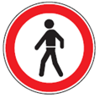

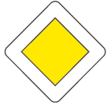


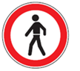
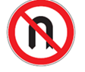
  - – Quantos sinais de proibição existem?
3  2 4
  - – O sinal de trânsito marcado por uma circunferência significa:
- Cedência de passagem
- Via sem prioridade
- Passagem proibida a ciclistas
- Via com prioridade 

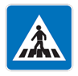
  - – Quantos sinais de informação existem?
1 2  3

1.4 – Existe algum sinal de obrigação?
Sim Não  Os sinais de obrigação têm o formato redondo com fundo azul.
2 – O Tiago para entrar na escola tem de atravessar. Os sinais para os condutores têm a luz vermelha acesa, mas, mesmo assim, antes de atravessar, ele detém-se, para observar.

2.1 – Assinala com um (X) a única opção correta:
a) Para atravessar, o Tiago espera que apareça a luz verde nos sinais para condutores.
b) Como a luz vermelha para condutores está acesa, o Tiago pode atravessar, sem observar.
c) Como os automóveis estão parados, o Tiago pode atravessar a correr para ser mais rápido.
d) Ele olha à esquerda, depois à direita e outra vez à esquerda e observa se os veículos vão parar. 
Antes de atravessar a passadeira, deve-se olhar para a esquerda, depois para a direita e novamente para a esquerda. Depois de certificar que os veículos estão parados, pode-se atravessar a direito e sem pressas.

3 – A distância que deve separar-nos do veículo da frente, deve ser suficiente para pararmos, se ele fizer uma travagem ou manobra brusca. Assinala com um (X) a opção correta.
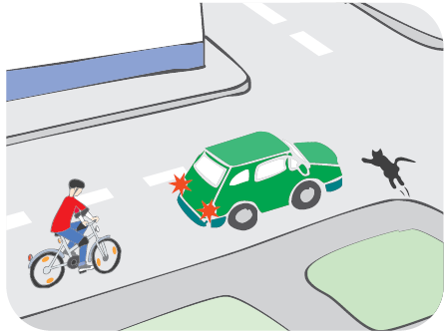
- Quanto mais depressa circularmos, maior tem de ser essa distância. 
- Os ciclistas não precisam de guardar qualquer distância do veículo da frente.
- Devemos circular sempre juntos ao veículo da frente para termos uma melhor visibilidade do trânsito.
De acordo com o código da estrada, um condutor em marcha deve manter a distância suficiente para evitar acidentes em caso de súbita paragem ou diminuição da velocidade do veiculo da frente. Quanto maior for a velocidade, maior terá de ser a distância de segurança.

4 – Enquanto ciclistas, quando é que devemos ligar as luzes?
Assinala com um (X) a opção correta
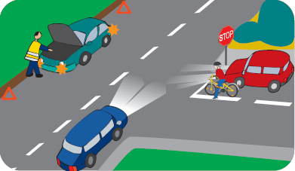
- Só os automobilistas é que têm essa obrigação.
- Para sermos vistos pelos condutores que vêm atrás de nós, temos que ter uma luz e um refletor vermelho atrás. 
- Para sermos vistos pelos condutores que circulam em sentido contrário, devemos usar unicamente o colete refletor.
Circular de noite ou sob condições de baixa visibilidade sem o adequado sistema de luzes de bicicleta ou sem os reflectores é altamente perigoso e daí podem resultar acidentes graves. Os reflectores da bicicleta foram concebidos para absorver e reflectir as luzes dos carros e da rua de forma a ajudar os ciclistas a serem vistos.
4.1 – O ciclista da figura acima está a ter um comportamento correto?
Sim Não 

5 – Quando é que podemos ultrapassar?
Assinala com um (X) a opção correta
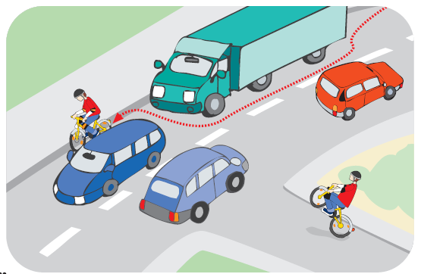
- Nas passadeiras para peões.
- Antes e nos cruzamentos e entroncamentos.
- Nas lombas e em todos os locais de visibilidade reduzida.
- Podemos ultrapassar pela direita os veículos que assinalam que vão virar à esquerda, desde que haja espaço livre no lado direito da via. 

De acordo com o código da estrada, a ultrapassagem é a manobra que permite passar para a frente de outros veículos que circulem no mesmo sentido e na mesma via de trânsito. Esta deve efectuar-se pela esquerda, com excepção:
- Quando o condutor, assinalando devidamente a sua intenção, pretende mudar de direcção à esquerda, deixando livre a parte mais à direita da faixa de rodagem;
- Quando o condutor, numa via de sentido único pretende parar ou estacionar à esquerda;

6 - Assinala as seguintes afirmações com V ou F, conforme sejam Verdadeiras ou Falsas.
- É proibido entrar, sair ou abrir as portas dos veículos sem que estes estejam completamente imobilizados. VERDADEIRO
- Os peões devem transitar pela direita nos locais que lhes são destinados, ainda que transitem nas vias públicas em que esteja proibido o trânsito de veículos. FALSO
Os peões podem transitar livremente nos locais que lhes são destinados, tal como nas vias públicas em que esteja proibido o trânsito de veículos.
- Regra geral, os peões não devem parar na faixa de rodagem durante o seu atravessamento. VERDADEIRO
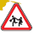
- Se tivermos de levar a bicicleta à mão, devemos comportar-nos como peões. VERDADEIRO
- Este sinal , indica-nos que nos aproximamos de um local onde pode haver crianças. Por isso, circulamos com cuidado, não vá alguma criança atravessar, de repente, a estrada. VERDADEIRO
- Se encontrarmos um sinal intermitente (a acender e a apagar) amarelo, temos de cumprir a regra
geral de cedência de passagem. VERDADEIRO
- Para conduzir um veículo a motor na via pública basta saber fazê-lo, não sendo necessário estar legalmente habilitado para o efeito. FALSO
De acordo com o código da estrada, para conduzir um veiculo a motor na via pública, tem que estar devidamente habilitado para o efeito.
- Quando me desloco a pé num túnel ou à noite, visto roupas de cor clara para me tornar mais visível. VERDADEIRO
- Se circularmos com outros ciclistas, temos de seguir em fila indiana. VERDADEIRO
- Quando o piso está molhado ou escorregadio, a distância que um veículo percorre até parar é maior do que se o piso estiver seco. VERDADEIRO

7 – O ciclista (A) está a comportar-se correctamente, ao circular numa via de dois sentidos?
Assinala com um (X) a opção correta
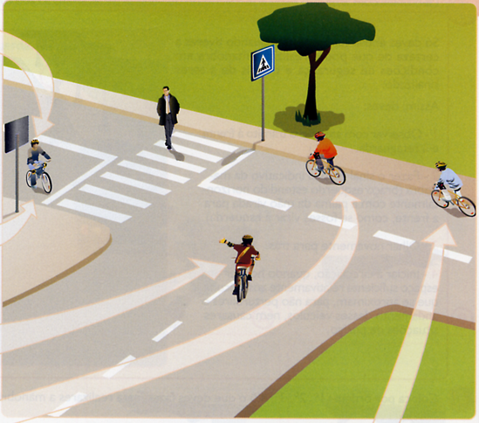
- Não, porque como vai virar à esquerda deveria estar o mais próximo possível da berma.
- Não, porque a sinalética feita pelo ciclista não está correta.
A
- Sim, porque ao mudar de direção à esquerda deve-se colocar junto ao eixo da faixa de rodagem. 

Um ciclista ao mudar de direcção à esquerda deve:
- Olhar à retaguarda;
- Fazer o sinal gestual adequado (estender o braço esquerdo com a palma da mão virada para a frente) e aproximar-se do eixo da faixa de rodagem;
- Abrandar e se necessário parar, antes do cruzamento;
- Parar, se houver peões atravessar a faixa de rodagem.

Equipa Coordenadora do PRER

